# **第二章 快速开机启动**

## 2.1 开机前的准备

OKMX6ULL-S开发板有串口登录和网络登录两种系统登录方式，系统开机前硬件准备：

* 5V3A DC电源线
* 调试串口线（串口登录使用）

开发板上的调试串口为DB9公头，用户可使用双母头交叉串口线或者USB转RS232串口线连接开发板和PC机，以查看开发板状态信息。

* 网线（网络登录使用）
* 检查启动方式拨码开关

请检查您开发板上的拨码开关，确认已经拨到想要的启动方式，启动方式设置请参考“[1.3 烧写及启动设置](#_1.3  烧写及启动设置)”

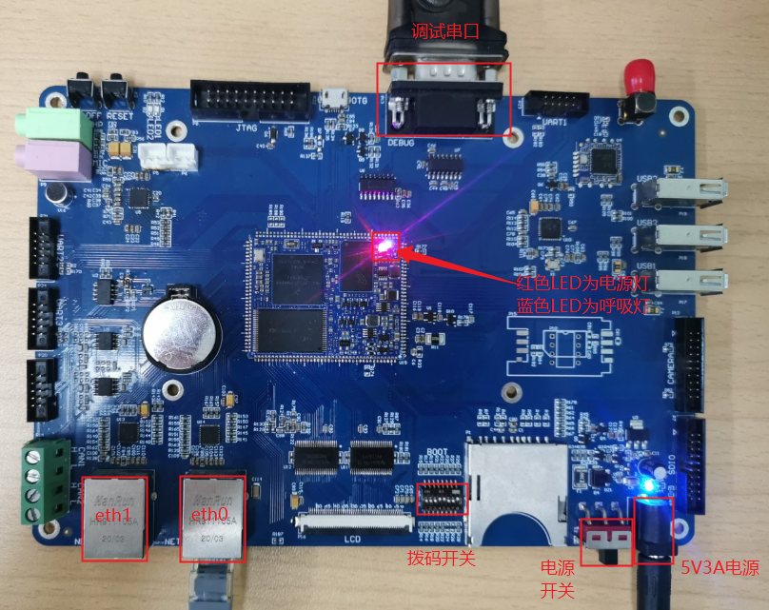

## 2.2 串口登录方式

### 2.2.1 串口登录

* **说明：**
* **串口设置：波特率115200、数据位8、停止位1、无校验位、无流控制。**
* **串口****终端登陆使用root用户，无密码。若需修改密码参考:**[**3.1.4.1 FTP服务**](#_3.1.4  以太网相关服务)
* **软件需求：PC端Windows系统需要安装超级终端软件，超级终端软件有多种，可自行使用自己熟悉的串口终端软件。**

以下以putty为例介绍终端的设置方式：

**步骤一：**使用串口线连接开发板和PC机，确认连接电脑的串口端口号，从“设备管理器”中查看串口端口号，以电脑实际识别的端口号为准。

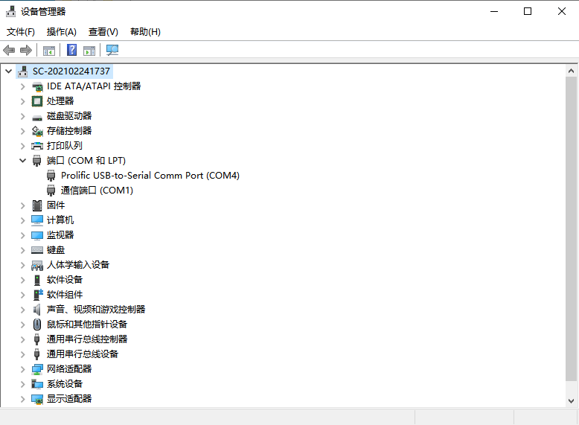

**步骤二：**打开putty并设置，serial line根据使用的电脑COM口设置，波特率115200

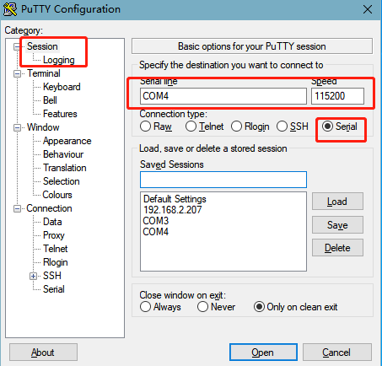

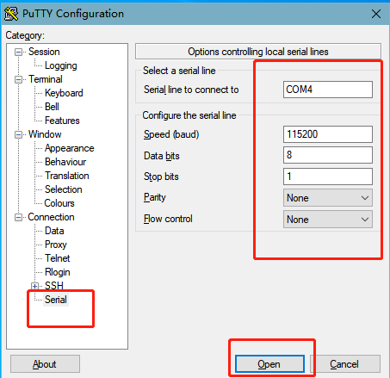

**步骤三：**登录账户名为root，无密码

|  |
| --- |
| Freescale i.MX Release Distro 4.1.15-2.0.1 fl-imx6ull /dev/ttymxc0  fl-imx6ull login: root |

**步骤四：**查看内核版本信息

|  |
| --- |
| root@fl-imx6ull:~# uname -a  **Linux fl-imx6ull 4.1.15-00035-g535f267 #1 SMP PREEMPT Wed Sep 9 15:20:52 CST 2020 armv7l GNU/Linux** |

从打印信息中可以看出，核心板内烧录的为linux4.1.15相关镜像

### 2.2.2 串口登录常见问题

电脑端口没有串口的可以通过USB转串口线与开发板连接，使用USB转串口线接需要安装对应的驱动程序。

建议使用质量好串口线以避免出现乱码情况。

## 2.3 网络登录方式

### 2.3.1 网络连接测试

* **说明：console文件系统：默认出厂eth0的IP为192.168.0.232，eth1的IP为192.168.1.232**

**如果想修改默认IP，请修改/etc/network/interfaces**

**qt文件系统：默认出厂为动态获取IP，如需修改为静态IP，可在/etc/rc.local文件中添加如下 命令进行设置：ifconfig eth0 192.168.0.232**

开发板和电脑通过网线连接，测试网络连接状态，以开发板的eth0网卡为例(设置测试用电脑IP为192.168.0.58），以下在开发板串口登录方式下操作：

在进行网络登录前，需要先确保电脑和开发板直接的网络连接正常，可通过ping指令测试电脑和开发板的连接状态。具体方法操作如下：

1. 将开发板的eth0和电脑通过网线连接，给开发板上电，内核启动后核心板上会有蓝色心跳灯闪烁，与电脑连接的网卡在正常启动后网卡灯快速闪烁，此时可以测试网络连接。

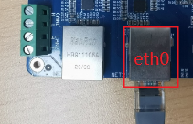

2、关闭电脑防火墙，打开电脑的运行命令

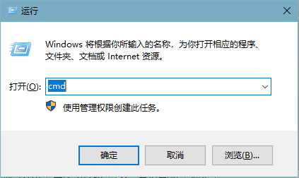

3、使用cmd打开电脑管理员界面，使用ping指令测试电脑和开发板的网络连接状态

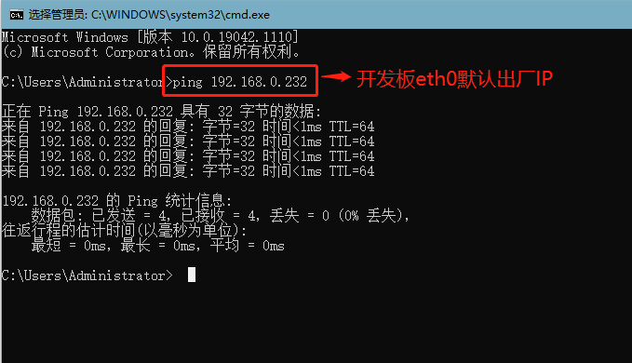

有数据返回，网络连接正常。

### 2.3.2 SSH

* **说明：**
* **默认出厂使用SSH登录的账户：root密码:无。**

文件系统中移植的SSH是由dropbear实现，是一个相对较小的SSH服务器和客户端。开发板作为SSH服务器，其他主机可以

对Linux主机通过SSH访问开发板、windows主机通过SSH访问开发板两种方法进行操作说明，用户可根据实际情况设置账户密码后再操作，具体以实际情况的打印信息为准。

* **Linux主机通过SSH访问开发板**

Linux主机需要先安装并开启SSH服务，才能通过SSH访问开发板，搭建方法可以参考应用笔记中相关文件，本次使用ubuntu开发环境作为Linux主机，此方法需要在Linux主机中进行操作。

1、配置信息：

Linux主机：IP为192.168.0.27，账户名为forlinx，主机名为ubuntu

开发板：IP为192.168.0.232，账户名为root，主机名为fl-imx6ull

2、测试Linux主机和开发板之间的网络连接状态

|  |
| --- |
| forlinx@ubuntu:~$ ping -c 5 192.168.0.232 //-c 5指定ping5次  PING 192.168.0.232 (192.168.0.232) 56(84) bytes of data.  64 bytes from 192.168.0.232: icmp_seq=1 ttl=128 time=0.557 ms  64 bytes from 192.168.0.232: icmp_seq=2 ttl=128 time=0.562 ms  64 bytes from 192.168.0.232: icmp_seq=3 ttl=128 time=0.685 ms  64 bytes from 192.168.0.232: icmp_seq=4 ttl=128 time=0.495 ms  64 bytes from 192.168.0.232: icmp_seq=5 ttl=128 time=1.29 ms  --- 192.168.0.232 ping statistics ---  5 packets transmitted, 5 received, 0% packet loss, time 4074ms  rtt min/avg/max/mdev = 0.495/0.718/1.291/0.293 ms |

3、Linux主机通过SSH访问开发板

|  |
| --- |
| forlinx@ubuntu:~# ssh root@192.168.0.232  The authenticity of host '192.168.0.232 (192.168.0.232)' can't be established.  RSA key fingerprint is 8c:b8:9e:01:06:03:fb:f8:4c:4f:dd:db:79:28:d7:02.  Are you sure you want to continue connecting (yes/no)? yes //输入yes  Warning: Permanently added '192.168.0.232' (RSA) to the list of known hosts.  -sh: /home/root: Is a directory  root@fl-imx6ull:~# //通过主机名可以看出SSH登录成功 |

通过账户信息可以确定ssh登录成功

4、退出SSH访问

|  |
| --- |
| **root@fl-imx6ull**: ~$ logout //退出SSH登录  Connection to 192.168.0.232 closed**.**  **forlinx@ubuntu**:~$ //通过主机名可以退出SSH登录成功 |

* **Windows主机通过SSH访问开发板**

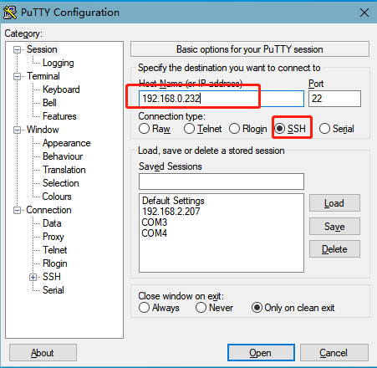

点击“Open”,出现如下对话框，点击“是”进入登录界面

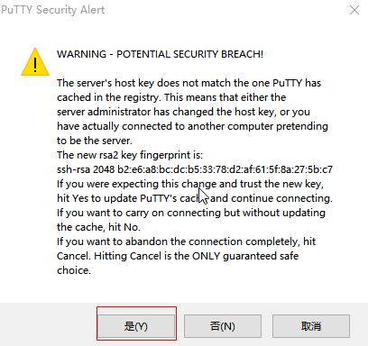

|  |
| --- |
| Login as：root  -sh: /home/root: Is a directory  root@fl-imx6ull:~# |

## 2.4 屏幕选择

OKMX6ULL-S平台支持4.3吋/5.6吋/7吋/8吋/10.4吋电阻屏，7吋电容屏，10.1吋LVDS的显示。系统启动默认使用的配置是7吋LCD的1024x600显示。

注意：使用飞凌的10.4吋（800x600）电阻屏时，请参考[3.1.13.3触摸](#_3.1.13  LCD 测试)章节进行修改，默认为8吋屏800x600电阻触摸方向。

不同尺寸及不同分辨率的LCD显示，可以在启动阶段，通过U-boot菜单来选择。具体方法如下：

打开串口调试终端putty，开发板上电后按**空格键**进入菜单首页：

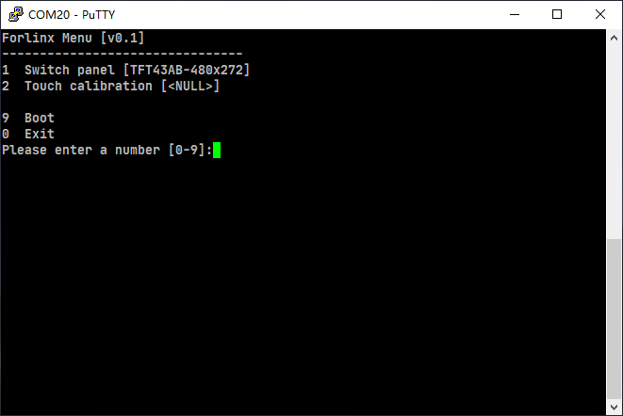

Uboot一级菜单功能选项如下表：

|  |  |
| --- | --- |
| **序号** | **功能选项** |
| 1 | 进入到屏幕选择界面（出厂默认选择7寸-1024x600LCD显示） |
| 2 | 进入是屏幕校准设置界面 |
| 9 | 进入到boot的命令行模式 |
| 0 | 进行reset复位操作 |

输入**1**进入屏幕选择菜单(Switch panel)，选择相应屏幕后系统重启：

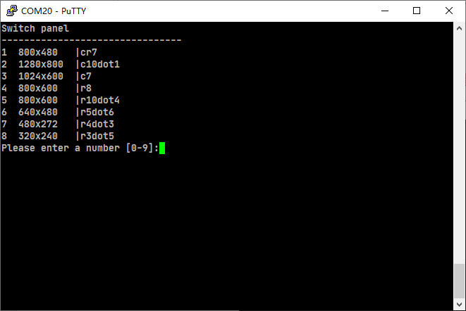

根据菜单提示，选择相应选项来支持不同尺寸和分辨率的LCD显示。菜单的第1列为对应显示的菜单选择序号，第2列为屏幕支持的分辨率支持，第3列为系统屏幕的尺寸及类型（其中的c和r分别对应电容屏和电阻屏幕）。示例：如果需要选择800x480分辨率的7吋电容屏则需要选择1选项，终端界面输入数字1即可。

**注意：**若使用我司自适应的屏幕则“屏幕选择菜单”将不可进入。

输入**2**进入屏幕校准使能菜单(Touch calibration)，选择相应选项后系统直接启动：

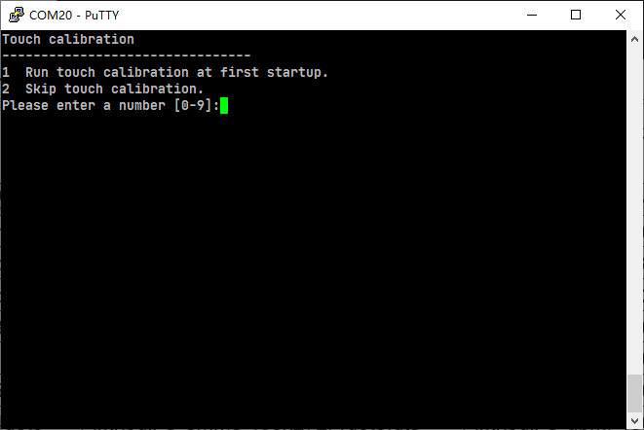

## 2.5 触摸校准

烧写Qt filesystem后，系统第一次启动时需要对LCD显示进行校准，依次触摸屏幕上的“+”位置完成校准，再次启动后不会在出现校准界面。

### 2.5.1 重新触摸校准（只支持eMMC版本）

如需要重新校准屏幕，有如下两种方法：

方法一：

执行以下命令删除原校准文件：

|  |
| --- |
| root@fl-imx6ull:~# rm -rf /etc/pointercal.xinput  root@fl-imx6ull:~# sync |

硬件reset后或是软件reboot后，根据提示校准即可。

方法二：

用QT程序”Calibrate Touchscreen”进行校准，操作方法如下：

1、开发板启动后，屏幕显示默认进入如下图QT桌面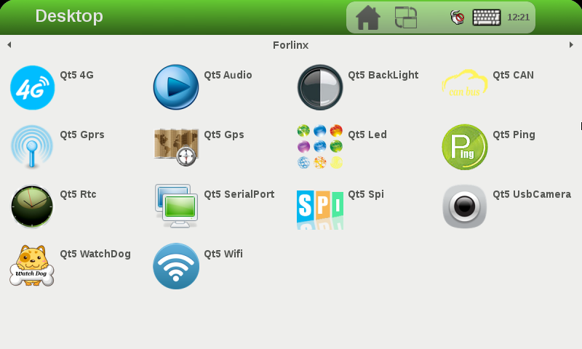

2、点击菜单栏中的Forlinx，会出现下拉菜单，选择Utilties

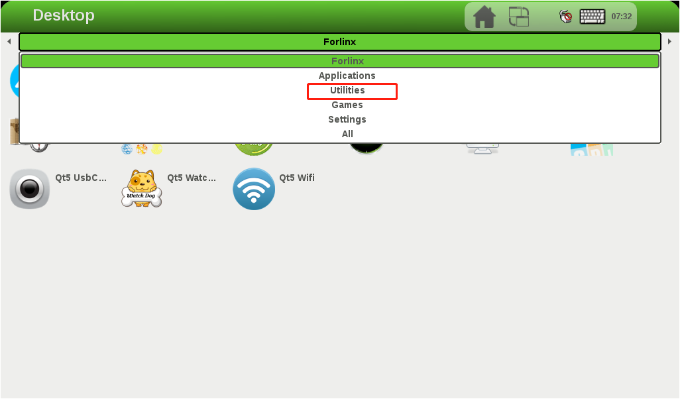

3、选择Calibrate Touchscreen进入屏幕校准界面

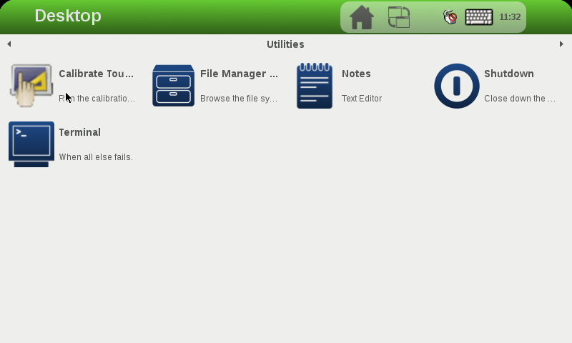

4、出现如下界面，依次触摸屏幕上的“+”位置完成校准：

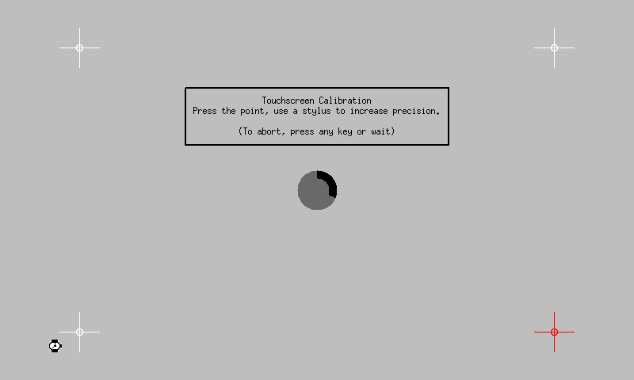

## 2.6 系统分区

* Linux 操作系统的 4G eMMC 分区信息：

|  |  |  |  |  |  |
| --- | --- | --- | --- | --- | --- |
| **分区** | **名称** | **偏移** | **大小** | **文件系统** | **内容** |
| /dev/mmcblk1boot0 | Bootloader  （启动引导分区） | 1KB | 2MB | RAW | bootloader |
| /dev/mmcblk1p1 | 内核  （启动内核） | 10MB | 500MB | vfat | Kernel DTB等 |
| /dev/mmcblk1p2 | 文件系统分区 | Follow Boot | 剩余 | ext3 | 根文件系统 |

出厂默认磁盘使用情况（使用的qt文件系统），仅供参考，具体参数请以实际为准。

|  |
| --- |
| root@fl-imx6ull:~# df -m  Filesystem 1M-blocks Used Available Use% Mounted on  /dev/root 3015 733 2126 26% /  devtmpfs 79 1 79 1% /dev  tmpfs 1 0 1 0% /mnt/.psplash  tmpfs 240 1 239 1% /run  tmpfs 240 1 239 1% /var/volatile  /dev/mmcblk1p1 500 15 486 3% /run/media/mmcblk1p1 |

不接任何外设情况下的内存使用清楚，仅供参考，具体参数请以实际为准。

|  |
| --- |
| root@fl-imx6ull:~# free  total used free shared buff/cache available  Mem: 489520 28984 407520 1040 53016 392360  Swap: 0 0 0 |

* Linux 操作系统的 256M NandFlash 分区信息：

|  |  |  |  |
| --- | --- | --- | --- |
| **分区** | **名称** | **大小** | **内容** |
| /dev/mtd0 | Bootloader  （启动引导分区） | 4MB | Bootloader  uboot |
| /dev/mtd1 | Logo分区 | 2MB | logo |
| /dev/mtd2 | ENV | 1MB | ENV |
| /dev/mtd3 | 设备树分区 | 3MB | DTB |
| /dev/mtd4 | 内核  （启动内核） | 8MB | kernel |
| /dev/mtd5 | 文件系统分区 | 238MB | filesystem |

使用df命令查看系统上磁盘使用情况，df –m是以MB为单位显示文件系统磁盘空间使用情况。如下图为出厂默认磁盘使用情况（使用的console文件系统），仅供参考，具体参数请以实际为准。

|  |  |
| --- | --- |
| |  | | --- | | root@fl-imx6ull:~# df -m  Filesystem 1M-blocks Used Available Use% Mounted on  /dev/root 236 133 104 56% /  devtmpfs 112 0 112 0% /dev  tmpfs 112 0 112 0% /run  tmpfs 112 0 112 0% /var/volatile  root@fl-imx6ull:~# | |

使用free命令查看内存使用情况，如下图为不接任何外设情况下的内存使用情况，仅供参考，具体参数请以实际为准。

|  |
| --- |
| root@fl-imx6ull:~# free  total used free shared buffers cached  Mem: 230312 31640 198672 176 0 11788  -/+ buffers/cache: 19852 210460  Swap: 0 0 0  root@fl-imx6ull:~# |

## 2.7 系统关闭

一般情况下直接关闭电源即可，如果有数据存储、功能使用等操作，操作过程中不要随意断电，以防出现文件不可逆损坏，只能重新烧写固件。未确保数据完全写入，可输入 sync 命令完成数据同步后再关闭电源。

* 注意：用户依据核心板设计的产品，若在使用中存在意外掉电导致系统异常关闭的情景，可在设计中加入掉电保护等措施。